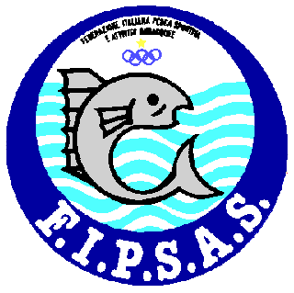

Sezione Provinciale di Perugia ASPSAS
Con il Patrocinio del

Organizza
Domenica 18 marzo 2012
Presso i laghi Faldo di Montone

Gara di Pesca
Pesca al Colpo

Specialità Pesca al Colpo Individuale
- Varrà il regolamento di pesca della Fipsas come da Circolare Normativa

ESCHE PASTURE COME DA REGOLAMENTO LAGHI

PESCA AL COLPO: Iscrizione € 15

1° assoluto B.V. 200 € + targa ricordo
2° assoluto B.V. 150 €
3° assoluto B.V. 100 €
4° assoluto B.V. 50 €
5° assoluto B.V. 50 €

1° di settore prosciutto
2° di settore capocollo + salame
3° di settore capocollo

RADUNO ORE 6,30 PRESSO IL BAR DEI LAGHI DI FALDO

Le iscrizioni dovranno pervenire entro il venerdì 16 marzo all’indirizzo mail fipsasperugia@libero.it

